## 12. Регулярні вирази. Обробка тексту

**Мета:** Розширення функціональності параметризованих класів.

**1 ВИМОГИ**

**1.1 Розробник**

Інформація про розробника:

* Кулик Данііл Ігорович
* НТУ “ХПІ” КІТ-118в
* Варіант 11

**1.2 Загальне завдання**

1. Використовуючи програми рішень попередніх задач, продемонструвати ефективне (оптимальне) використання регулярних виразів при вирішенні [прикладної задачі](https://oop-khpi.gitlab.io/%D0%B7%D0%B0%D0%B2%D0%B4%D0%B0%D0%BD%D0%BD%D1%8F/task12/#_3).
2. Передбачити можливість незначної зміни умов пошуку.
3. Продемонструвати розроблену функціональність в діалоговому та автоматичному режимах.

**1.3 Задача**

11. [Магазин](https://oop-khpi.gitlab.io/%D0%B7%D0%B0%D0%B2%D0%B4%D0%B0%D0%BD%D0%BD%D1%8F/task07/#11). Знайти усі товари з актуальним терміном придатності. Дата виробництва, термін придатності (час зберігання або дата закінчення) можуть бути вказані в опису до товару.

**2 ОПИС ПРОГРАМИ**

**2.1 Засоби ООП**

**Були розроблені додаткові функції для класу-контейнера. Розроблене діалогове меню та можливість зчитування даних з файлу.**

**2.2 Ієрархія та структура даних** 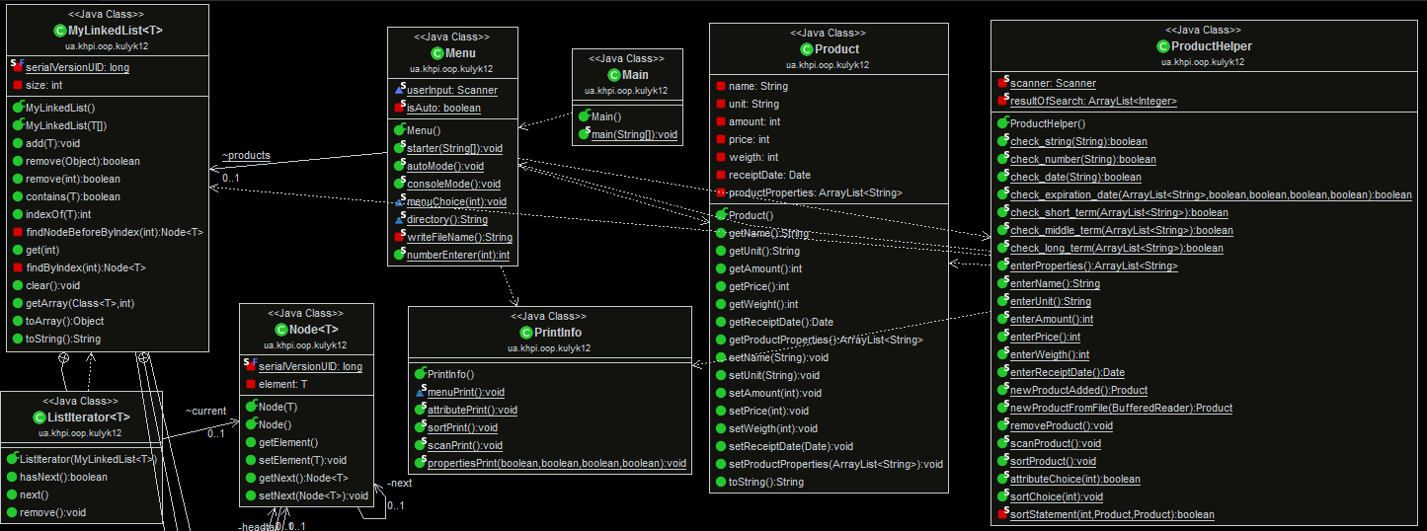Рисунок 1 – Діаграма класів **2.3 Важливі фрагменти програми** 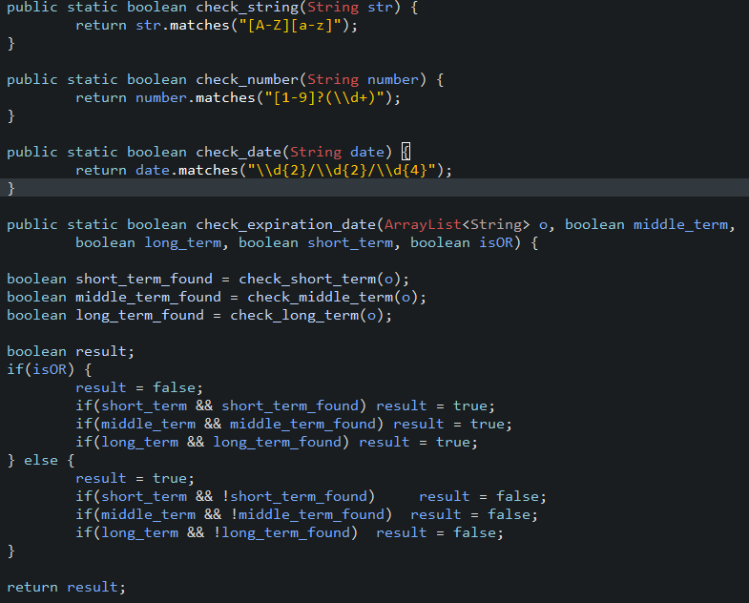

Рисунок 2 – Перевірка на валідацію даних, а також   
  
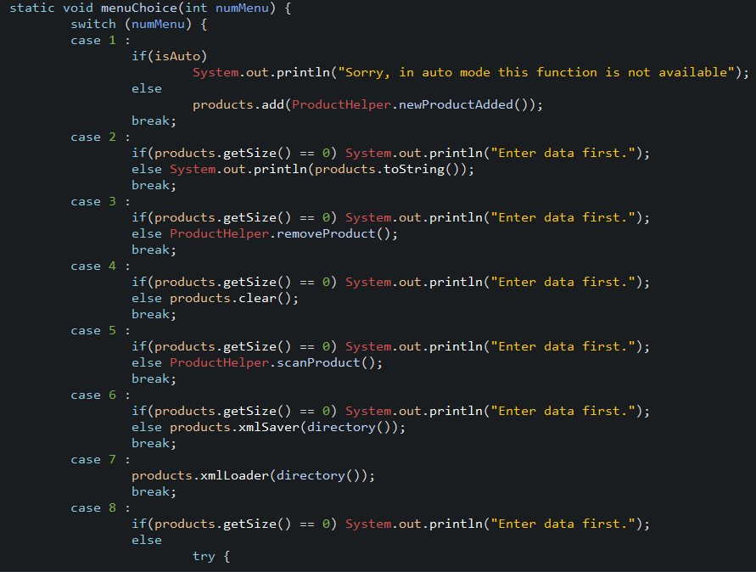

Рисунок 3 – **Консольне меню**

**3 ВАРІАНТИ ВИКОРИСТАННЯ**

Програма дозволяє створювати об’єкти – товари – , що заносяться у запис каталогу, тобто створюється масив об’єктів. Користувач може додавати об’єкти до масиву, видаляти елементи вибірково, а також очистити увесь масив одним викликом відповідної кнопки меню. Також присутня можливість серіалізувати/десеріалізувати об’єкти з файлу.

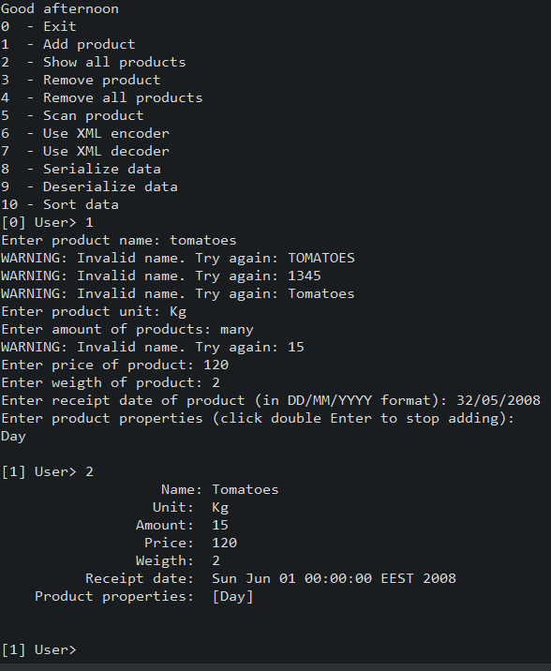

Рисунок 4 – Приклад спрацьовування перевірки на валідацію даних

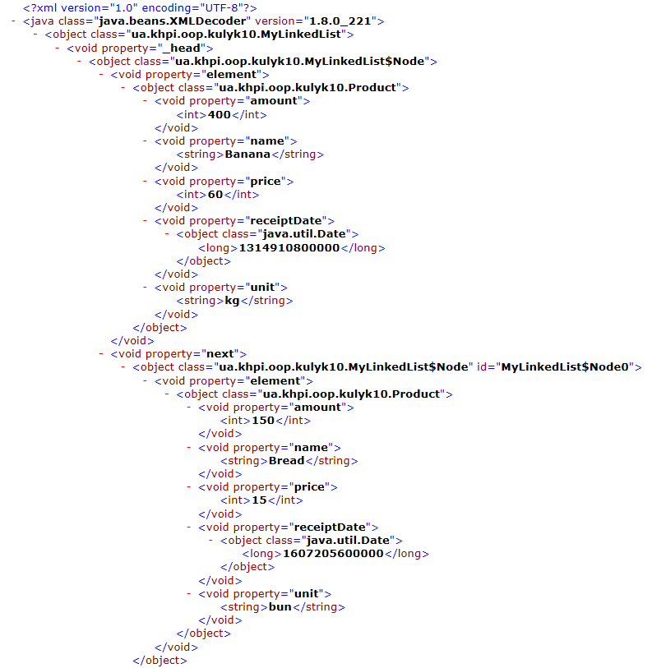  
Рисунок 6 – Зміст файлу *Test10.xml*  
 **ВИСНОВКИ**

В даній лабораторній роботі **ознайомився з принципами використання регулярних виразів для перевірки рядка на відповідність шаблону.**